**Гуманитарный проект**

**Учреждения здравоохранения**

**«Толочинская центральная районная больница»**

**отделение гемодиализа**

**«ЗДОРОВЬЕ БЕЗ БАРЬЕРОВ»**

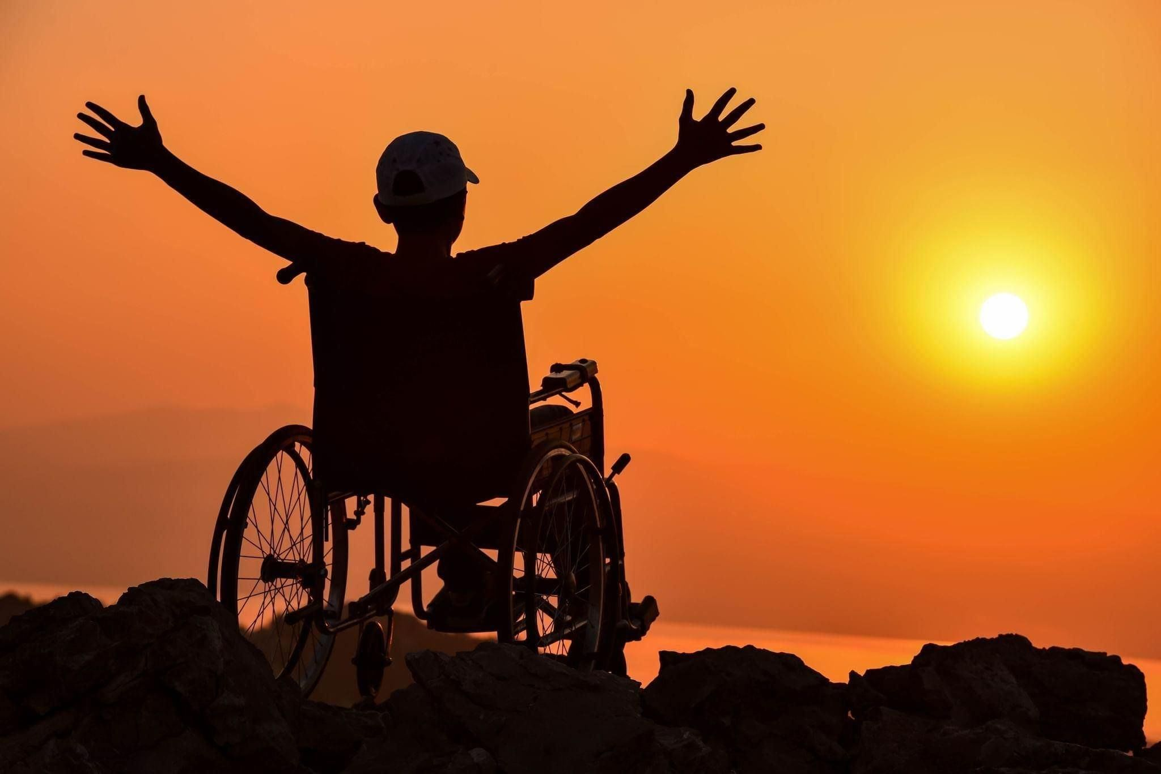

|  |  |
| --- | --- |
| **1. Наименование проекта:**  **«ЗДОРОВЬЕ БЕЗ БАРЬЕРОВ»** - усовершенствование доступа к оказанию медицинской помощи в Учреждении здравоохранения «Толочинская центральная районная больница» отделение гемодиализа | |
| **2. Срок реализации:** 2025-2027 г. | |
| **3.Организация-заявитель, предлагающая проект:** Учреждение здравоохранения «Толочинская центральная районная больница» | |
| **4. Обоснование проекта:** С 2015 года в УЗ «Толочинская ЦРБ» функционирует отделение гемодиализа, в котором оказывается специализированная нефрологическая помощь пациентам Толочинского района, а также соседним районам в т.ч. населению близлежащих населенных пунктов Российской Федерации). Отделение расположено на втором этаже двухэтажного здания. Лифт и подъёмники отсутствуют. Вход в отделение возможен только по лестничному маршу, что ограничивает самостоятельное передвижение пациентов с ограниченными возможностями. В большинстве случаев, пациенты гемодиализа требуют дополнительной помощи для подъема и спуска по лестнице (перенос), также проводятся «острые гемодиализы» пациентам в тяжелом состоянии, находящимся на лечении в отделении анестезиологии и реанимации и транспортирующимся в отделение гемодиализа для проведения процедуры. | |
| **5. Основные потребности и проблемы, на решение которых направлен проект:**  **-** отсутствует лифт (подъёмник) в отделении гемодиализа;  - отсутствует возможность самостоятельного передвижения в отделении гемодиализа лиц с ограниченными возможностями. | |
| **6. Цели проекта:**  - обеспечение доступности в отделении гемодиализа для лиц с ограниченными возможностями;  - снижение физической нагрузки персонала отделения гемодиализа для транспортировки пациентов с ограниченными возможностями. | |
| **7. Целевая группа:**  - пациенты отделения гемодиализа с ограниченными возможностями по состоянию здоровья;  - тяжелобольные пациенты, нуждающиеся в «остром гемодиализе», возможности которых ограничены временно;  - пациенты отделения гемодиализа с нарушениями опорно-двигательного аппарата, передвигающиеся с помощью трости, костылей, колясочники. | |
| **8. Задачи, планируемые к выполнению в рамках реализации проекта:**  - закупка лестничного автоматического наклонного подъемника  - ремонт лестничного марша, замена лестничных перилл и поручней. | |
| **9. Ожидаемый эффект:**  - создание безбарьерной среды, свободного доступа в отделение гемодиализа  - улучшение качества оказания нефрологической помощи  - снижение физической и психологической нагрузки на персонал отделения гемодиализа  - повышение качества жизни и социальной поддержки пациентов, находящихся на программном гемодиализе  - реализация проекта по обеспечению доставки тяжелобольных и лиц с ограниченными возможностями позволит существенно повысить качество жизни и социальную поддержку пациентов, находящихся на программном гемодиализе и тяжелобольных, нуждающихся в «остром гемодиализе».  - снимет физическую и психологическую нагрузки медицинского персонала (пациентов поднимают на второй этаж отделения гемодиализа путем переноса на носилках, часто это пациенты больше 100 -120 кг.) | |
| **10. Краткое описание мероприятий в рамках проекта:**  - закупка оборудования для безбарьерной среды (лестничный подъемник);  - обучение медперсонала работе на оборудовании;  - текущий ремонт лестничного марша. | |
| **11.Общий объем финансирования (в долларах США) – 11 000 у.е.** | |
| **Источник финансирования** | средства донора |
| **Средства донора** | 11 000 долл. США (приобретение подъёмного оборудования) |
| **Софинансирование** | - |
| **12. Место реализации проекта:** Республика Беларусь, Витебская область, г. Толочин, ул.Островского, 37 | |
| **13. Контактное лицо:** Главный врач учреждения здравоохранения «Толочинская центральная районная больница» Вишневский Алексей Дмитриевич +375213621234 E-mail: **info@tcrb.by** | |